Biologia 8
Drodzy uczniowie rozpoczynamy kolejny dział związany z ewolucją życia.
Zapiszcie w zeszycie temat

Temat: Ewolucja i jej dowody.

Przepisz do zeszytu:
- Ewolucja to proces stopniowych, ciągłych zmian organizmu, zmian budowy ciała, sposobu życia, upodobań pokarmowych lub innych cech gatunkowych, prowadzących do powstania nowego gatunku.
- Dowody potwierdzające ewolucję:
- bezpośrednie – pozwalają śledzić kolejność pojawiania się poszczególnych form organizmów i są to:
- skamieniałości, to szczątki i ślady działalności organizmów zachowane w osadach skorupy ziemskiej
- ogniwa pośrednie, to szczątki form pośrednich organizmów łączących w sobie cechy dwóch różnych grup
- relikty, inaczej żywe skamieniałości
- pośrednie – opierają się na analizie podobieństw oraz różnic w budowie i sposobie funkcjonowania. Są to: jedność budowy i funkcjonowania, narządy szczątkowe, rozmieszczenie organizmów na kuli ziemskiej, struktury homologiczne (mają wspólne pochodzenie i podobną budowę wewnętrzną) i analogiczne (mają podobny do siebie wygląd).

Relikty
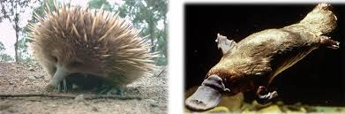

Skamieniałości

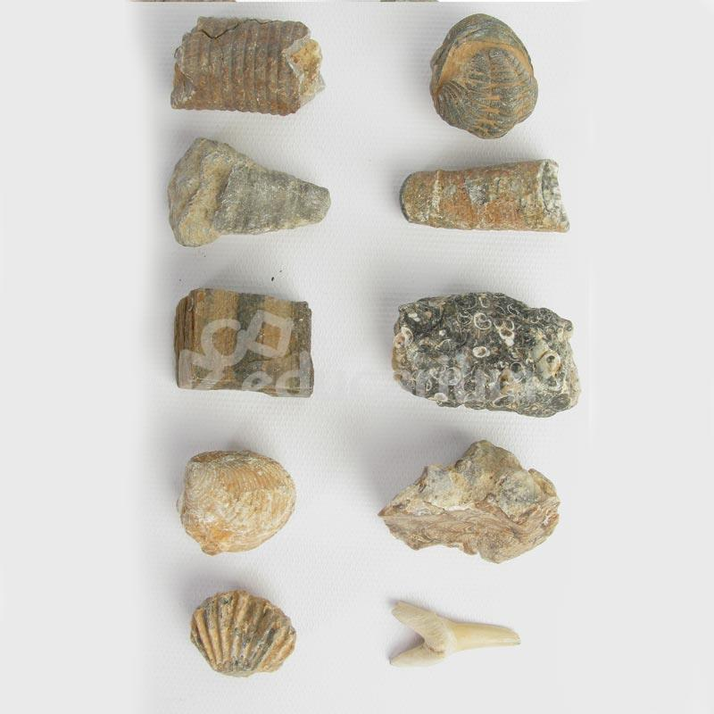

Praca samodzielna w zeszytach ćwiczeń.
Jeżeli potrafisz spróbuj zrobić:
Ćwiczenie 1, 2 str. 32 ( podręcznik str. 54 – 57)
Ćwiczenie 3 , 4 str.33. ( wskazówki znajdziesz w podręczniku na str.58

